**≪農村伝道神学校≫**

**第１５回環境改善ワークショップ**

農村伝道神学校にも現れたナラ枯れの増加、乾燥による竹の侵食、雨の度に道が泥々という状態。

2024年の夏は35℃以上の猛暑日が続き、高温障害？でイチョウなどの樹木が衰退しています。

坂田さんのワークショップでは日本の伝統的な施工「枝がら」や「石畳」づくりなどを実践します。

今回は南側斜面竹林にてボサ作りを行います。大きなユリの木がある所です。

**【指導】坂田 昌子さん**一般社団法人コモンフォレストジャパン理事／環境NGO虔十の会代表

**永友 靖浩さん**

**【日時】2025年３月１３日(木) 10：00～16：00　部分参加可**

**午前の部　10：00～12：00**

**午後の部　13：00～16：00**

**【集合】農村伝道神学校 研修棟１階ロビー（裏面地図参照）**

**【持ち物】弁当、飲み物、軍手、作業靴(地下足袋)、必要なら着替**

＊剪定バサミ、手ノコ、ナタをお持ちの方は持参ください。

**【参加費】3000円　当日,現金でお支払いください。領収書をお渡しいたします。**

**【申し込み】Googleフォームから申し込みください**

<https://forms.gle/WF9V7fsc2gC3vtNTA>

（「参加する」ボタンだけでは申し込みになりませんのでご注意ください）

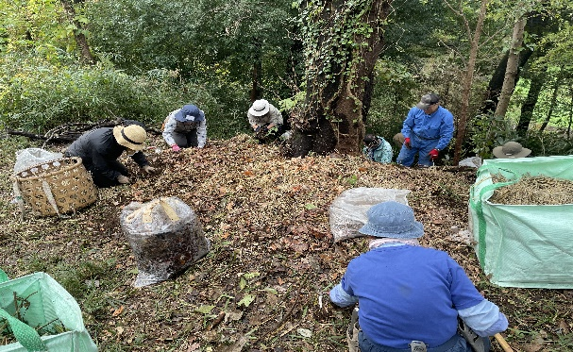

2024年11月環境改善ワークショップ

　　　　　　　　　　　　　　枝がらづくりの様子⇒

**【主催/お問い合わせ】　農村伝道神学校***東京都町田市野津田町2024番地*

**TEL ０４２-７３５-５７７５　FAX ０４２-７３５-５７１１**

**Eメール　noden@pony.ocn.ne.jp**

**□2025年度　環境改善ワークショップ日程　ご予定ください。**

**2025年 4/30(水)、5/28（水）、6/19（木）、8/28（木※この日は室内講演）**

**9/18（木）、10/30（木）、11/27（木）、12/18（木）**

**2026年1/22（木）、2/19（木）、3/26（木）**

**時間は、すべて10：00～1６：00　天候により室内講義も行います。**